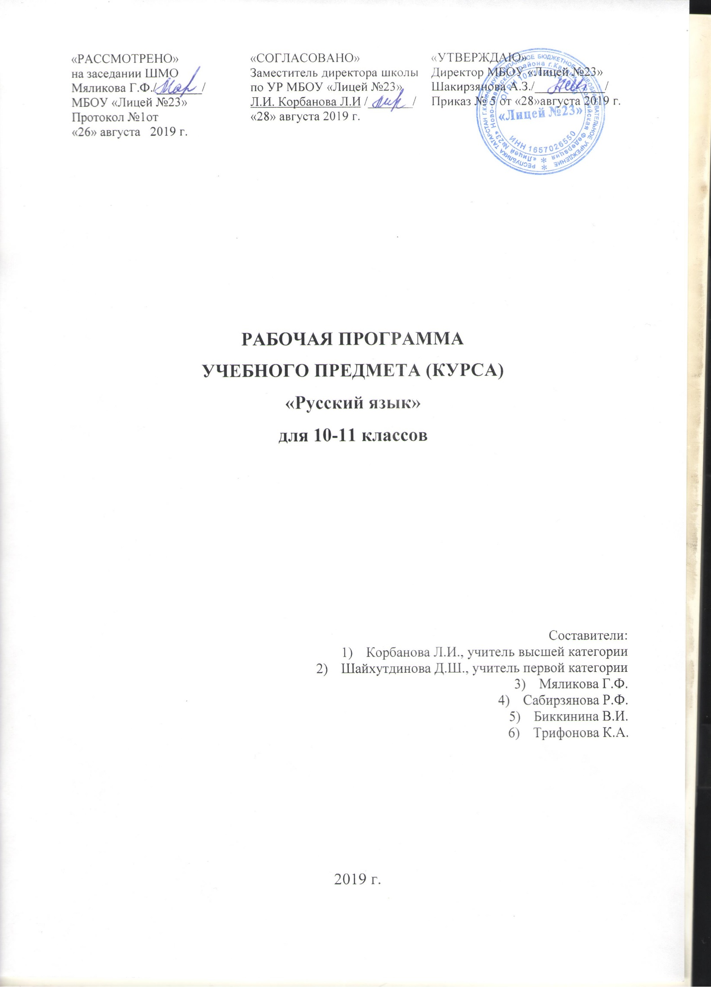

1. Пояснительная записка

Цели обучения русскому языку на базовом уровне
Курс русского языка в X-XI классах направлен на достижение следующих целей, обеспечивающих реализацию личностно ориентированного, когнитивно-коммуникативного, деятельностного подходов к обучению родному языку:
* воспитание гражданина и патриота; формирование представления о русском языке как духовной, нравственной и культурной ценности народа; осознание национального своеобразия русского языка; овладение культурой межнационального общения;
* дальнейшее развитие и совершенствование способности и готовности к речевому взаимодействию и социальной адаптации; готовности к трудовой деятельности, осознанному выбору профессии; навыков самоорганизации и саморазвития; информационных умений и навыков;
* освоение знаний о русском языке как многофункциональной знаковой системе и общественном явлении; языковой норме и ее разновидностях; нормах речевого поведения в различных сферах общения;
* овладение умениями опознавать, анализировать, классифицировать языковые факты, оценивать их с точки зрения нормативности; различать функциональные разновидности языка и моделировать речевое поведение в соответствии с задачами общения;
* применение полученных знаний и умений в собственной речевой практике; повышение уровня речевой культуры, орфографической и пунктуационной грамотности.
Общая характеристика учебного предмета
Владение русским языком, умение общаться, добиваться успеха в процессе коммуникации являются теми характеристиками личности, которые во многом определяют достижения выпускника школы практически во всех областях жизни, способствуют его социальной адаптации к изменяющимся условиям современного мира.
Как средство познания действительности русский язык обеспечивает развитие интеллектуальных и творческих способностей старшеклассника, развивает его абстрактное мышление, память и воображение, формирует навыки самостоятельной учебной деятельности, самообразования и самореализации личности. Будучи формой хранения и усвоения различных знаний, русский язык неразрывно связан со всеми школьными предметами и влияет на качество их усвоения, а в перспективе способствует овладению будущей профессией.
Содержание обучения русскому языку на базовом уровне, как и на предшествующем этапе, структурировано на основе компетентностного подхода. В соответствии с этим в старших классах развиваются и совершенствуются коммуникативная, языковая, лингвистическая (языковедческая) и культуроведческая компетенции.
Коммуникативная компетенция – овладение всеми видами речевой деятельности и основами культуры устной и письменной речи, умениями и навыками использования языка в различных сферах и ситуациях общения, соответствующих опыту, интересам, психологическим особенностям учащихся старшей школы.
Языковая и лингвистическая (языковедческая) компетенции – систематизация знаний о языке как знаковой системе и общественном явлении, его устройстве, развитии и функционировании; общих сведений о лингвистике как науке; овладение основными нормами русского литературного языка, обогащение словарного запаса и грамматического строя речи учащихся; совершенствование способности к анализу и оценке языковых явлений и фактов, умения пользоваться различными лингвистическими словарями.
Культуроведческая компетенция – осознание языка как формы выражения национальной культуры, взаимосвязи языка и
истории народа, национально-культурной специфики русского языка, владение нормами русского речевого этикета, культурой межнационального общения.
В основу программы положена идея личностно ориентированного и когнитивно-коммуникативного (сознательно-коммуникативного) обучения русскому языку. Курс ориентирован на синтез языкового, речемыслительного и духовного развития учащихся старшей школы. Русский язык представлен в примерной программе перечнем не только тех дидактических единиц, которые отражают устройство языка, но и тех, которые обеспечивают речевую деятельность. Каждый тематический блок примерной программы включает перечень лингвистических понятий, обозначающих языковые и речевые явления, указывает на особенности функционирования этих явлений и называет основные виды учебной деятельности, которые отрабатываются в процессе изучения данных понятий. Таким образом, программа создает условия для реализации углубления деятельностного подхода к изучению русского языка в старших классах.
На базовом уровне, прежде всего, решаются проблемы, связанные с формированием общей культуры, с развивающими и воспитательными задачами образования, с задачами социализации личности. Таким образом, базовая школа обеспечивает общекультурный уровень человека, способного к продолжению обучения в образовательных учреждениях высшей школы.

Место предмета в федеральном базисном учебном плане
Федеральный базисный учебный план для образовательных учреждений Российской Федерации предусматривает обязательное изучение русского языка на базовом уровне среднего общего образования в объеме 69 часов. В том числе: в Х классе – 35 часов, ХI классе – 34 часа.

Общие учебные умения, навыки и способы деятельности
Направленность курса на интенсивное речевое и интеллектуальное развитие создает условия для реализации надпредметной функции, которую русский язык выполняет в системе школьного образования. В процессе обучения старшеклассник получает возможность совершенствовать общеучебные умения, навыки, способы деятельности, которые базируются на видах речевой деятельности и предполагают развитие речемыслительных способностей.
В процессе изучения русского языка на базовом уровне совершенствуются и развиваются следующие общеучебные умения: коммуникативные (владение всеми видами речевой деятельности и основами культуры устной и письменной речи, базовыми умениями и навыками использования языка в жизненно важных для учащихся сферах и ситуациях общения), интеллектуальные (сравнение и сопоставление, соотнесение, синтез, обобщение, абстрагирование, оценивание и классификация), информационные (умение осуществлять библиографический поиск, извлекать информацию из различных источников, умение работать с текстом), организационные (умение формулировать цель деятельности, планировать ее, осуществлять самоконтроль, самооценку, самокоррекцию).

Требования к уровню подготовки выпускников
В результате изучения русского языка ученик должен
знать/понимать
* связь языка и истории, культуры русского и других народов;
* смысл понятий: речевая ситуация и ее компоненты, литературный язык, языковая норма, культура речи;
* основные единицы и уровни языка, их признаки и взаимосвязь;
* орфоэпические, лексические, грамматические, орфографические и пунктуационные нормы современного русского литературного языка; нормы речевого поведения в социально-культурной, учебно-научной, официально-деловой сферах общения;
уметь
* осуществлять речевой самоконтроль; оценивать устные и письменные высказывания с точки зрения языкового оформления, эффективности достижения поставленных коммуникативных задач;
* анализировать языковые единицы с точки зрения правильности, точности и уместности их употребления;
* проводить лингвистический анализ текстов различных функциональных стилей и разновидностей языка;
аудирование и чтение
* использовать основные виды чтения (ознакомительно-изучающее, ознакомительно-реферативное и др.) в зависимости от коммуникативной задачи.

2. Содержание программы
Содержание, обеспечивающее формирование коммуникативной компетенции
Раздел 1. Речь. Речевое общение
1. Речь как деятельность. Виды речевой деятельности: чтение, аудирование, говорение, письмо.
Культура чтения, аудирования, говорения и письма. Речевое общение и его основные элементы. Виды речевого общения. Сферы речевого общения.
2. Совершенствование основных видов речевой деятельности. Адекватное понимание содержания устного и письменного высказывания, основной и дополнительной, явной и скрытой информации. Осознанное использование разных видов чтения (поисковое, просмотровое, ознакомительное, изучающее, реферативное) и аудирования (с полным пониманием аудиотекста, с пониманием основного содержания, с выборочным извлечением информации) в зависимости от коммуникативной установки. Способность извлекать необходимую информацию из различных источников: учебно-научных текстов, средств массовой информации, в том числе представленных в электронном виде на различных информационных носителях, официально-деловых текстов, справочной литературы. Владение умениями информационной переработки прочитанных и прослушанных текстов и представление их в виде тезисов, конспектов, аннотаций, рефератов.
Создание устных и письменных монологических и диалогических высказываний различных типов и жанров в учебно-научной (на материале изучаемых учебных дисциплин), социально-культурной и деловой сферах общения. Овладение опытом речевого поведения в официальных и неофициальных ситуациях общения, ситуациях межкультурного общения. Анализ речевых высказываний с точки зрения их соответствия виду и ситуации общения, успешности в достижении прогнозируемого результата, анализ причин коммуникативных неудач, предупреждение их возникновения. Употребление языковых средств в соответствии с ситуацией и сферой речевого общения.
Содержание, обеспечивающее формирование языковой и лингвистической (языковедческой) компетенции
Раздел 2. Функциональная стилистика
1. Функциональная стилистика как учение о функционально-стилистической дифференциации языка. Функциональные стили (научный, официально-деловой, публицистический), разговорная речь и язык художественной литературы как разновидности современного русского языка.
Сфера употребления, типичные ситуации речевого общения, задачи речи, языковые средства, характерные для разговорного языка, научного, публицистического, официально-делового стилей. Культура публичной речи. Публичное выступление: выбор темы, определение цели, поиск материала. Композиция публичного выступления. Особенности речевого этикета в официально-деловой, научной и публицистической сферах общения. Основные жанры научного (доклад, аннотация, статья, рецензия, реферат и др.), публицистического (выступление, статья, интервью, очерк и др.), официально-делового (резюме, характеристика и др.) стилей, разговорной речи (рассказ, беседа, спор). Язык художественной литературы и его отличия от других разновидностей современного русского языка. Основные признаки художественной речи.
Основные изобразительно-выразительные средства языка.
2. Выявление особенностей разговорной речи, языка художественной литературы и функциональных стилей. Сопоставление и сравнение речевых высказываний с точки зрения их содержания, стилистических особенностей и использованных языковых средств. Создание письменных высказываний разных стилей и жанров: тезисы, конспект, отзыв, письмо, расписка, заявление, автобиография, резюме и др. Выступление перед аудиторией сверстников с небольшими сообщениями, докладом, рефератом; участие в спорах, дискуссиях с использованием разных средств аргументации.
Наблюдение за использованием изобразительно-выразительных средств языка в публицистических и художественных текстах. Проведение стилистического анализа текстов разных стилей и функциональных разновидностей языка.
Раздел 3. Культура речи
1. Культура речи как раздел лингвистики. Основные аспекты культуры речи: нормативный, коммуникативный и этический. Коммуникативная целесообразность, уместность, точность, ясность, выразительность речи. Причины коммуникативных неудач, их предупреждение и преодоление. Языковая норма и ее функции. Основные виды языковых норм: орфоэпические (произносительные и акцентологические), лексические, грамматические (морфологические и синтаксические), стилистические нормы русского литературного языка. Орфографические нормы, пунктуационные нормы.
Нормативные словари современного русского языка и справочники.
Уместность использования языковых средств в речевом высказывании.
2. Применение в практике речевого общения орфоэпических, лексических, грамматических, стилистических норм современного русского литературного языка; использование в собственной речевой практике синонимических ресурсов русского языка; соблюдение на письме орфографических и пунктуационных норм. Осуществление выбора наиболее точных языковых средств в соответствии со сферами и ситуациями речевого общения.
Оценка точности, чистоты, богатства, выразительности и уместности речевого высказывания, его соответствия литературным нормам.
Соблюдение норм речевого поведения в социально культурной, официально-деловой и учебно-научной сферах общения, в том числе при обсуждении дискуссионных проблем, на защите реферата, проектной работы.
Способность осуществлять речевой самоконтроль, анализировать речь с точки зрения ее эффективности в достижении поставленных коммуникативных задач, владеть разными способами редактирования текстов. Использование нормативных словарей русского языка и справочников.
Содержание, обеспечивающее формирование культуроведческой компетенции
1. Взаимосвязь языка и культуры. Лексика, обозначающая предметы и явления традиционного русского быта; историзмы; фольклорная лексика и фразеология; русские имена. Русские пословицы и поговорки. Взаимообогащение языков как результат взаимодействия национальных культур.
2. Выявление единиц языка с национально-культурным компонентом значения в произведениях устного народного творчества, в художественной литературе и исторических текстах; объяснение их значений с помощью лингвистических словарей (толковых, этимологических и др.). Использование этимологических словарей и справочников для подготовки сообщений об истории происхождения некоторых слов и выражений, отражающих исторические и культурные традиции страны. Уместное использование правил русского речевого этикета в учебной деятельности и повседневной жизни.

2. Содержание программы (10 класс)

№ | Раздел, тема | Кол-во часов
1 | Повторение и углубление изученного в основной школе. Общие сведения о языке Язык и общество. Язык и культура. Язык и история народа. Три периода в истории русского языка: период выделения восточных славян из общеславянского единства и принятия христианства; период возникновения языка великорусской народности в XV—XVII вв.; период выработки норм русского национального языка. Русский язык в современном мире: в международном общении, в межнациональном общении. Функции русского языка как учебного предмета. Взаимосвязь языка и культуры. Взаимообогащение языков. Активные процессы в русском языке на современном этапе. Проблемы экологии языка | 5 часов
2 | Русский язык как система средств разных уровней. Взаимосвязь единиц языка разных уровней. Словари русского языка. Единицы языка. Уровни языковой системы. Разделы науки о языке. Фонетика. Лексика и фразеология. Состав слова (морфемика) и словообразование. Морфология. Синтаксис. | 2 часа
3 | Фонетика и графика. Орфография, орфоэпия. Обобщение, систематизация и углубление ранее приобретенных учащимися знаний и умений по фонетике, графике, орфоэпии, орфографии. Понятия фонемы, открытого и закрытого слога. Особенности русского словесного ударения. Логическое ударение. Роль ударения в стихотворной речи. Основные нормы современного литературного произношения и ударения в русском языке. Выразительные средства русской фонетики. Благозвучие речи, звукозапись как изобразительное средство. Написания, подчиняющиеся морфологическому, фонетическому и традиционному принципам русской орфографии. Фонетический разбор. | 4 часа
4 | Лексика и фразеология Лексическая система русского языка. Многозначность слова. Омонимы, синонимы, антонимы, паронимы. Русская лексика с точки зрения ее происхождения: исконно русские слова, старославянизмы, заимствованные слова. Русская лексика с точки зрения сферы ее употребления: диалектизмы, специальная лексика (профессионализмы, термины), арготизмы. Межстилевая лексика, разговорно- бытовая и книжная. Просторечие. Активный и пассивный словарный запас: архаизмы, историзмы, неологизмы. Индивидуальные новообразования, использование их в художественной речи. Русская фразеология. Крылатые слова, пословицы и поговорки. Нормативное употребление слов и фразеологизмов в строгом соответствии с их значением и стилистическими свойствами. Лексическая и стилистическая синонимия. Изобразительные возможности синонимов, антонимов, паронимов, омонимов. Контекстуальные синонимы и антонимы. Градация. Антитеза. Лексические и фразеологические словари. Лексико-фразеологический анализ текста | 6 часов
5 | Состав слова (морфемика) и словообразование. Обобщение ранее приобретенных учащимися знаний о составе слова и словообразовании. Выразительные словообразовательные средства. Словообразовательный разбор. | 4 часа
6 | Морфология и орфография. Обобщающее повторение морфологии. Самостоятельные части речи. Служебные части речи. Общее грамматическое значение, грамматические формы и синтаксические функции частей речи. Нормативное употребление форм слова. Изобразительно-выразительные возможности морфологических форм. Принципы русской орфографии. Роль лексического и грамматического разбора при написании слов различной структуры и значения. Морфологический разбор частей речи. | 6 часов
7 | Речь, функциональные стили речи Язык и речь. Основные требования к речи: правильность, точность, выразительность, уместность употребления языковых средств. Устная речь. Письменная речь. Диалог, полилог, монолог. Текст, его строение и виды его преобразования. Аннотация, план, тезисы. Выписки, конспект. Реферат. Речеведческий анализ художественного и научно-популярного текста. Оценка текста. Рецензия. Функциональные стили речи, их общая характеристика. | 3 часа
8 | Научный стиль Назначение научного стиля речи, его признаки и разновидности (подстили). Лексические, морфологические, синтаксические особенности научного стиля. Нейтральная, общенаучная и специальная лексика. Термин и терминология. Лингвистическая характеристика, анализ и классификация терминов. Терминологические энциклопедии, словари и справочники. Термины и профессионализмы, нормы их употребления в речи. Использование учащимися средств научного стиля. | 5 часов

Содержание программы (11 класс)

№ | Раздел, тема | Кол-во часов
1 | Официально-деловой стиль речи Официально-деловой стиль, сферы его использования, назначение. Основные признаки официально-делового стиля: точность, неличный характер, стандартизированность, стереотипность построения текстов и их предписывающий характер. Лексические, морфологические, синтаксические особенности делового стиля. Основные жанры официально-делового стиля: заявление, доверенность, расписка, объявление, деловое письмо, резюме, автобиография. Форма делового документа. | 8 часа
2 | Синтаксис и пунктуация. Обобщающее повторение синтаксиса. Грамматическая основа простого предложения, виды его осложнения, типы сложных предложений, предложений с прямой речью. Способы оформления чужой речи, цитирование. Нормативное построение словосочетаний и предложений разных типов. Интонационное богатство русской речи. Принципы и функции русской пунктуации. Смысловая роль знаков препинания. Роль пунктуации в письменном общении. Факультативные и альтернативные знаки препинания. Авторское употребление знаков препинания. Синтаксическая синонимия как источник богатства и выразительности русской речи. Синтаксический разбор словосочетания, простого и сложного предложений, предложения | 12 часов
3 | Публицистический стиль речи Особенности публицистического стиля. Лексические, морфологические, синтаксические особенности публицистического стиля. Средства эмоциональной выразительности в публицистическом стиле. Жанры публицистики. Очерк (путевой, портретный, проблемный), эссе. Устное выступление. Доклад. Дискуссия. Ознакомление с правилами деловой дискуссии, с требованиями к ее участникам. Использование учащимися средств публицистического стиля в собственной речи. | 12 часов
4 | Разговорная речь Разговорная речь, сферы ее использования, назначение. Основные признаки разговорной речи: неофициальность, экспрессивность, неподготовленность, автоматизм, обыденность содержания, преимущественно диалогическая форма. Фонетические, интонационные, лексические, морфологические, синтаксические особенности разговорной речи. Невербальные средства общения. Культура разговорной речи. Особенности речевого этикета в официально-деловой, научной и публицистической сферах общения. | 8 часа
5 | Язык художественной литературы. Общая характеристика художественного стиля (языка художественной литературы): образность, широкое использование изобразительно-выразительных средств, использование языковых средств других стилей, выражение в нем эстетической функции национального языка. Язык как первоэлемент художественной литературы, один из основных элементов структуры художественного произведения. Языковая личность автора в произведении. Подтекст. Источники богатства и выразительности русской речи. Изобразительно-выразительные возможности морфологических форм и синтаксических конструкций. Стилистические функции. Основные виды тропов, их использование мастерами художественного слова. Стилистические фигуры, основанные на возможностях русского синтаксиса. Анализ художественно-языковой формы произведений русской классической и современной литературы, развитие на этой основе восприимчивости художественной формы, образных средств, эмоционального и эстетического содержания произведения. | 12 часов
6 | Общие сведения о языке. Язык как система. Основные уровни языка. Нормы современного русского литературного языка, их описание и закрепление в словарях, грамматиках, учебных пособиях, справочниках. Роль мастеров художественного слова в становлении, развитии и совершенствовании языковых норм. Выдающиеся ученые-русисты. | 8 часа
7 | Повторение. | 8 часа

